1201 South Second Street
Milwaukee, WI 53204
www.rockwellautomation.com
Pressemitteilung
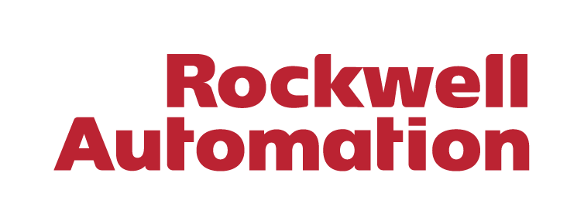


IONETIC stärkt britische Batteriepläne durch globale Zusammenarbeit mit Rockwell Automation
Partnerschaft unterstützt britisches Start-up bei der Produktion kundenspezifischer E-Batterien für kleinere und mittelgroße Automobil-OEMs

BRÜSSEL, 21. Mai 2024 – Rockwell Automation, Inc. (NYSE: ROK), das weltweit größte Unternehmen für industrielle Automatisierung und digitale Transformation, gab heute eine neue mehrjährige, globale Partnerschaft mit IONETIC bekannt. IONETIC ist ein britisches Start-up, das es sich zur Aufgabe gemacht hat, Batterien für Elektrofahrzeuge für kleine bis mittelgroße Automobilhersteller zu günstigen Preisen anzubieten.
Die Kosten für die Entwicklung von E-Batterien für neue Fahrzeugdesigns sind meist nur für die größten Autohersteller erschwinglich. Daher droht vielen langjährig erfolgreichen OEMs der Ausschluss vom Markt der Zukunft. IONETIC verfügt über die Technologie und die Vision, dies zu ändern und kann vielen innovativen Marken die Möglichkeit bieten, jetzt und in Zukunft wettbewerbsfähig zu sein.
Mit seiner einzigartigen Designplattform und Batterietechnologie baut IONETIC einen One-Stop-Shop für die Entwicklung, Prüfung und Herstellung von Batteriepacks auf. Durch die Zusammenarbeit mit IONETIC können Elektroauto-Start-ups die Kosten für die Entwicklung von E-Batterien erheblich senken. Mit Rockwell Automation hat das Unternehmen einen erstklassigen Automatisierungs- und Digitalisierungspartner an seiner Seite.
Rockwell Automation wird von der Fabrikplanung bis zur Optimierung der Produktionsabläufe mit IONETIC und seinen Partnern zusammenarbeiten, um die Produktion so schnell wie möglich zu starten. IONETIC wird die branchenführende Automatisierungshardware von Rockwell und integrierte Steuerungssysteme sowie Software wie Emulate3D™ nutzen, um umfassende digitale Zwillinge seiner Produktionsanlagen und Manufacturing Execution System (MES) Lösungen zu erstellen. Mithilfe von Simulation und Modellierung kann IONETIC die detaillierten Anforderungen an eine modulare, flexible Produktionsanlage weiter ausarbeiten.
„Rockwell Automation freut sich über die Partnerschaft mit IONETIC,“ sagt Asa Arvidsson, Vizepräsident Region Nord bei Rockwell Automation. „Wir sind zuversichtlich, dass die einzigartige Technologie und der Ansatz des Unternehmens bei der Entwicklung von Batteriepaketen den Markt für Elektroautos für eine größere Anzahl von Autoherstellern als bisher zugänglich machen können. Darüber hinaus wird dies Großbritannien und Europa dabei helfen, sowohl Klima- als auch Industrieziele zu erreichen. Wir freuen uns, IONETIC mit unserem einzigartigen Angebot an Automatisierungs- und Digitaltechnologien unterstützen zu können.“
„Durch die neue Partnerschaft mit Rockwell Automation verfügen wir über das richtige Know-how in der Produktion und Automatisierung, das wir brauchen, um schnell in Betrieb zu gehen und zu skalieren,“ sagt Stephen Large, Produktionsleiter bei IONETIC. „Wir freuen uns, mit einem weltweit führenden Unternehmen im Bereich der Fertigungstechnologien zusammenzuarbeiten, um digitale Zwillinge unserer Anlagen zu erstellen und unsere jahrzehntelange Erfahrung für das Wachstum von IONETIC zu nutzen.“
James Eaton, Geschäftsführer und Mitbegründer von IONETIC, sagt: „Wir sehen Rockwell Automation als langfristigen Partner und gehen davon aus, dass diese Beziehung unsere Entwicklung und Expansion bis weit in die Zukunft hinein ermöglichen wird, da der Markt für Elektroautobatterien im nächsten Jahrzehnt und darüber hinaus exponentiell wachsen wird.“

Über Rockwell Automation
Rockwell Automation, Inc. (NYSE: ROK), ist ein weltweit führender Anbieter für industrielle Automatisierung und digitale Transformation. Wir verbinden die Kreativität von Menschen mit der Leistungsfähigkeit der Technik, um die Grenzen des menschlich Möglichen zu erweitern und die Welt produktiver und nachhaltiger zu gestalten. Der Firmensitz von Rockwell Automation befindet sich in Milwaukee, Wisconsin, USA. Rockwell Automation beschäftigt etwa 29 000 Mitarbeitende, die Kunden in mehr als 100 Ländern zur Seite stehen. Weitere Informationen darüber, wie wir Unternehmen der verschiedensten Branchen auf dem Weg zum Connected Enterprise® begleiten, finden Sie auf www.rockwellautomation.com.
Pressekontakt
Hill & Knowlton GmbH
Felix Brecht
Felix.Brecht@hillandknowlton.com

